Отчет о проделанной работе МБУ ДК «Восток»
за период с 09 сентября по 15 сентября 2024 года

12.09 на площадке у Дома культуры «Восток» состоялся вечер отдыха 50+ «Назад в СССР». Участники совершили небольшое путешествие в 80-е и 90-е годы отвечая на вопросы викторины, танцевали под любимые песни тех лет, исполняли песни под баян.
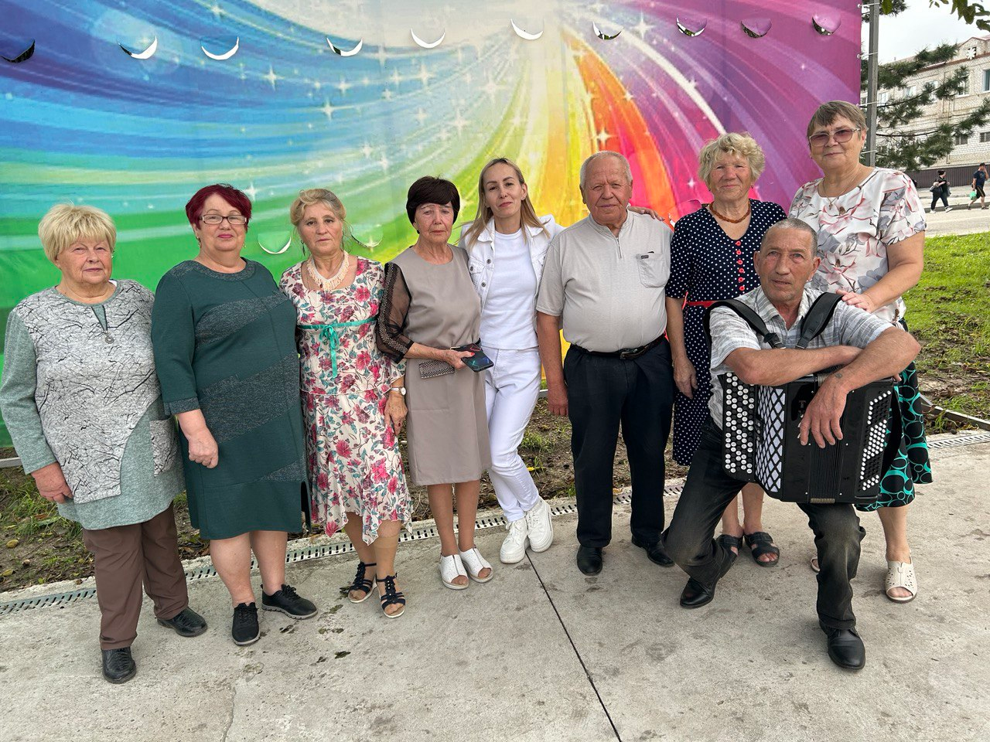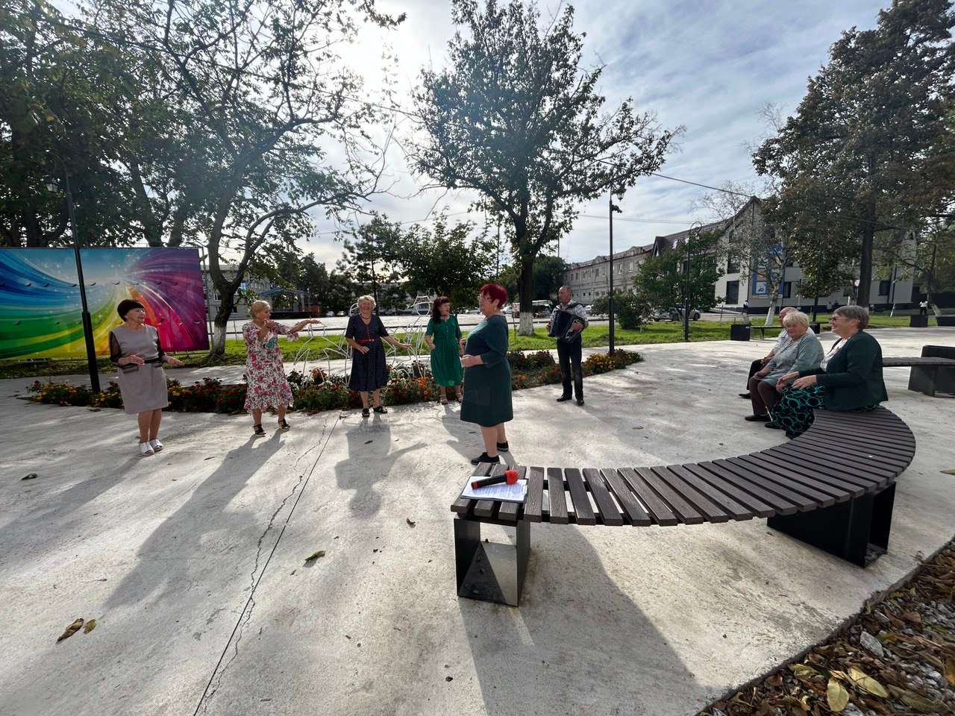
13.09 состоялась молодежная дискотека "Танцевальный БИТ". На протяжении всего вечера всех ожидала веселая ритмичная музыка. Пришедшие смогли прекрасно провести время и получить заряд бодрости и веселья.
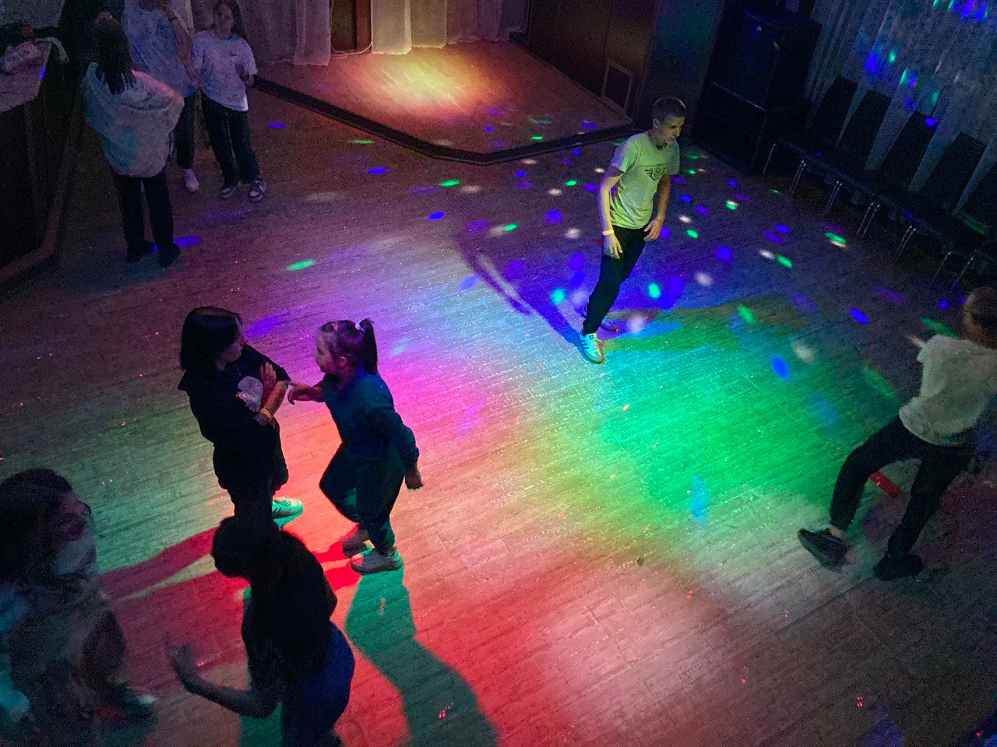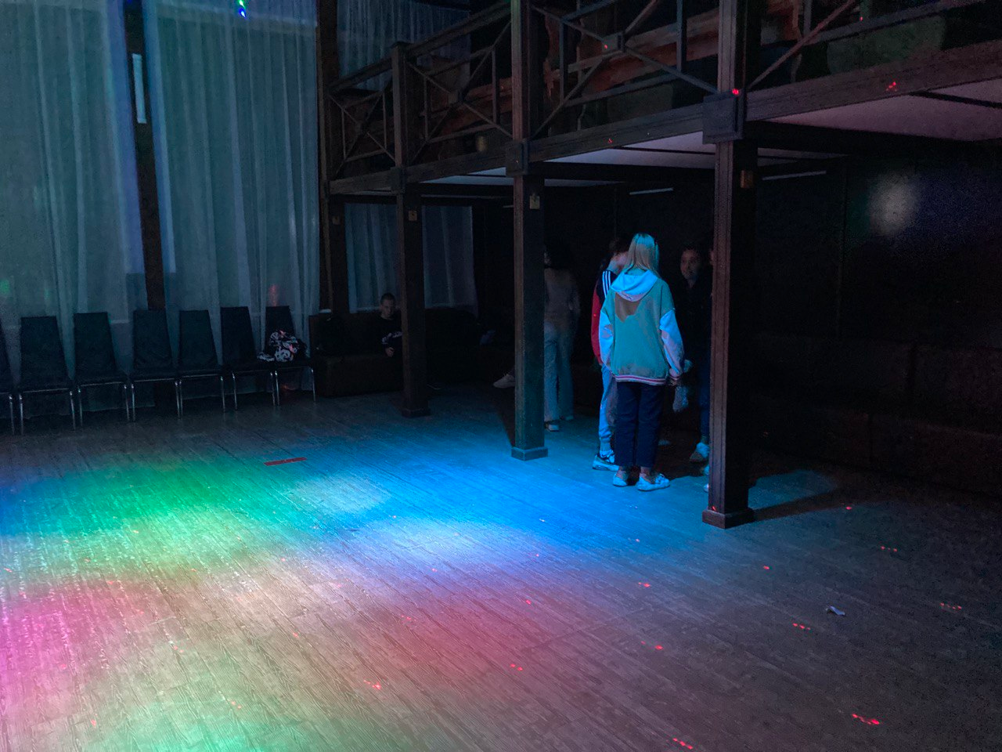

13.09 для студентов «Промышленно-технологического колледжа» совместно с отделом Молодежной политики Администрации Дальнереченского городского округа провели мероприятие, в рамках Недели Пушкинской карты. Рассказали ребятам о возможностях карты и как и где ее оформить.
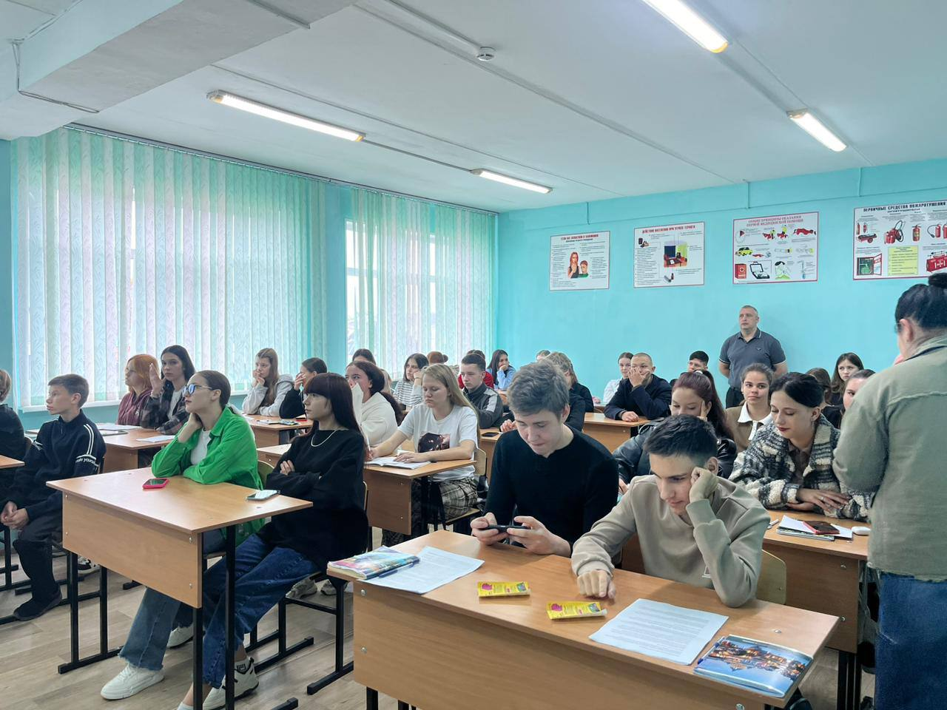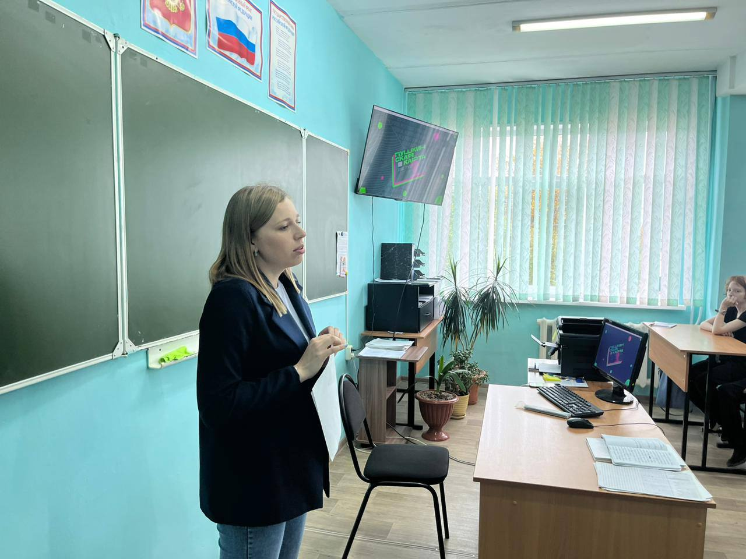

Отчет о проделанной работе Клуба «Космос» село Грушевое
11 сентября в клубе «Космос» прошла акция к Всемирному Дню трезвости "АлкоНЕТ!" Целью акции является сформировать негативное отношение к алкогольным напиткам, алкоголизму. Алкогольная зависимость – одна из самых распространённых болезней современного мира.
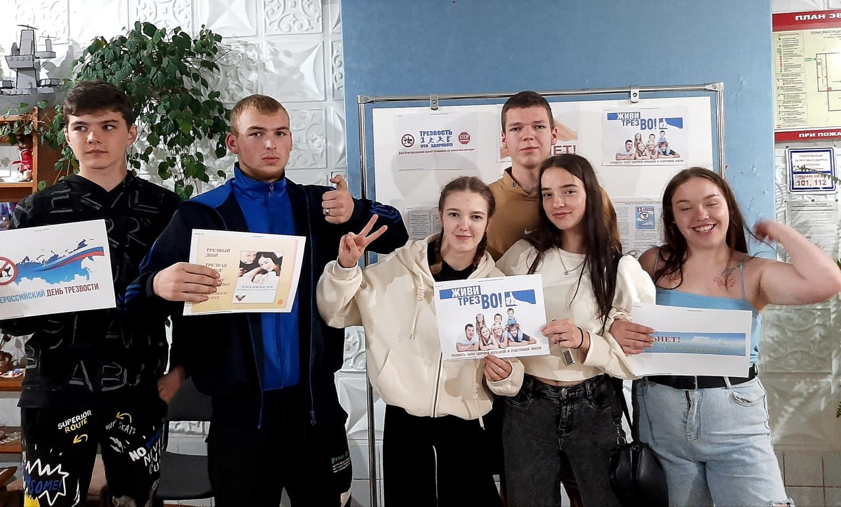

14.09 в клубе "Космос " для детей провели экологический праздник " Знай, люби и береги". На мероприятии дети узнали, что такое экология, как нужно беречь природу и что надо делать для того, чтобы сохранить наш общий дом- планету Земля.

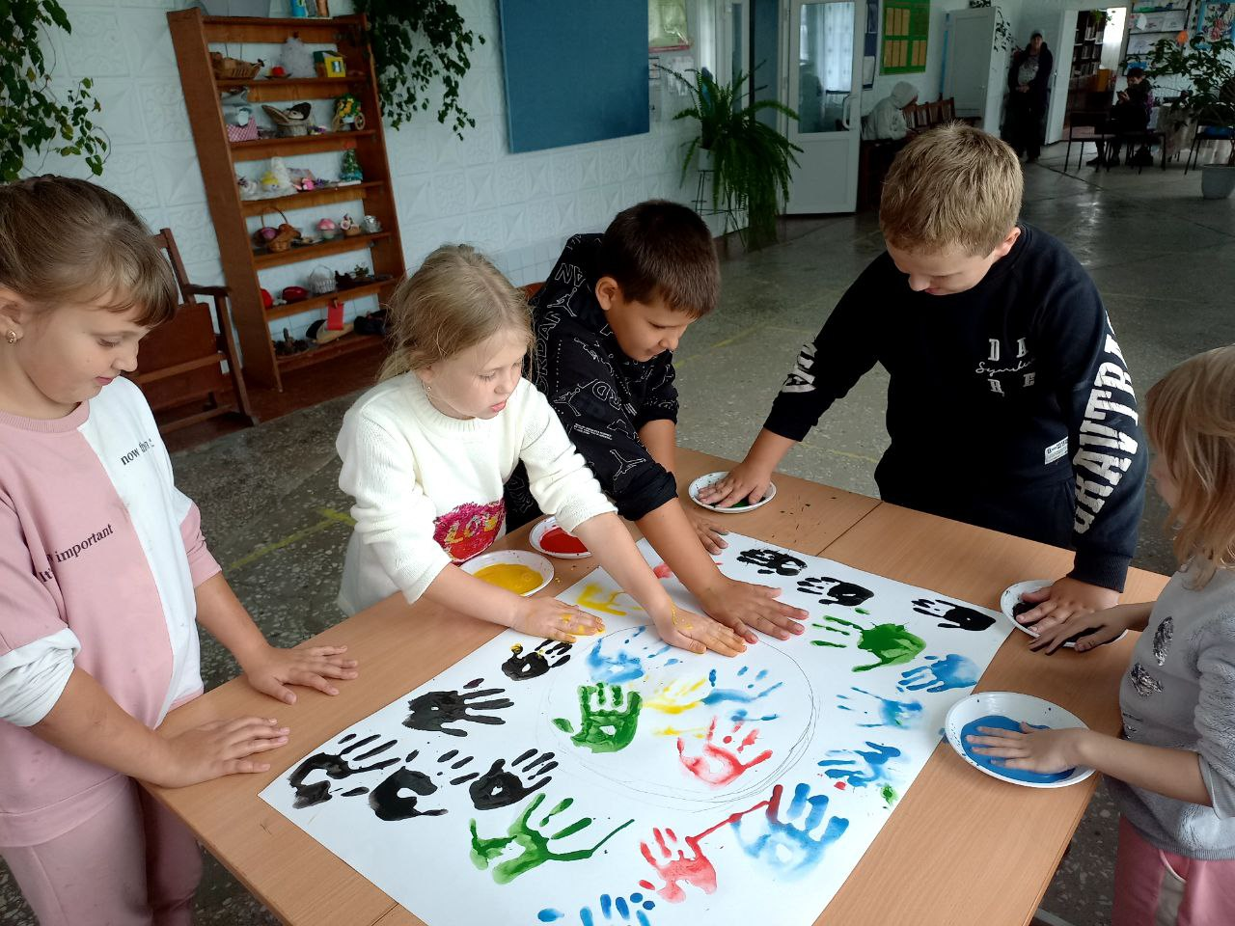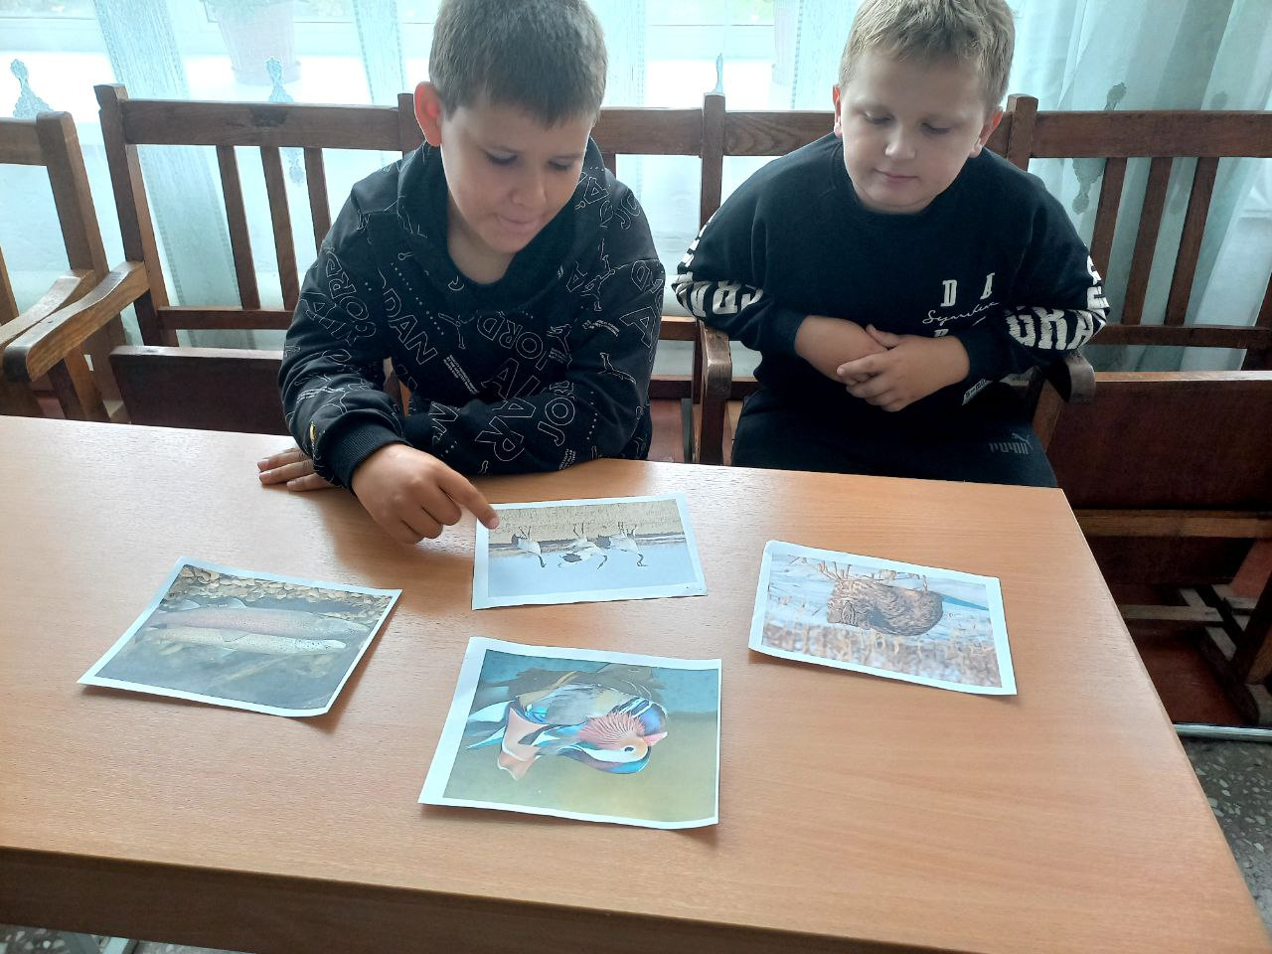
Отчет проделанной работе Лазовского клуба филиала МБУ ДК «Восток»

10.09 для учащихся 4-х классов МБОУ «СОШ №5» села Лазо сотрудниками Лазовского клуба проведена экологическая викторина «Природа и мы». Участники викторины отгадали загадки, ребусы по заданной теме. Команды состязались в викторине, в которой ответы необходимо было очень быстро нарисовать, сделать аппликацию или изобразить в действии ответ на заданный вопрос.
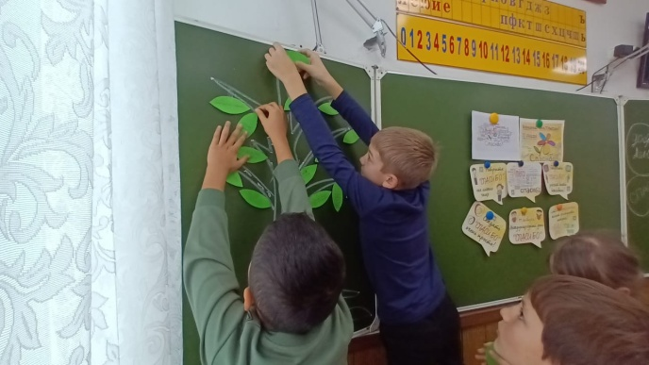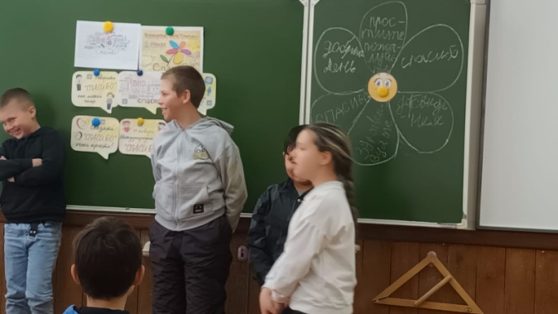

11.09 для учащихся 5-х классов и 8-хклассов МБОУ «СОШ №5» села Лазо сотрудниками Лазовского клуба проведена познавательная программа «Страницы русской истории». Мероприятие было направлено на расширение круга представлений о родной истории нашей страны, что единство народов во все времена остается главной национальной идеей.
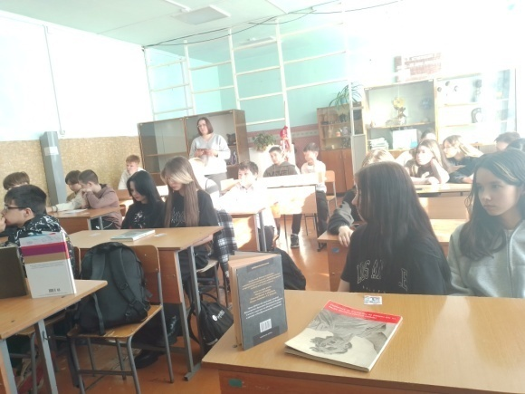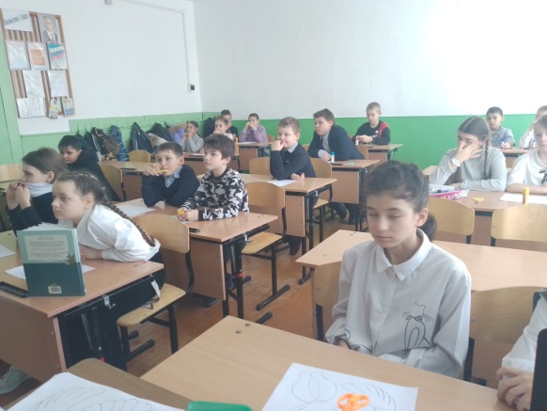

12.09 в Лазовском клубе проведен конкурс частушек 50+ «Задорная частушка».Участники клубного формирования «Вдохновение» приняли участие в краевом онлайн-конкурсе частушек по финансовой грамотности среди граждан старшего поколения в Приморском крае и стали победителями в номинации «Симпатия».
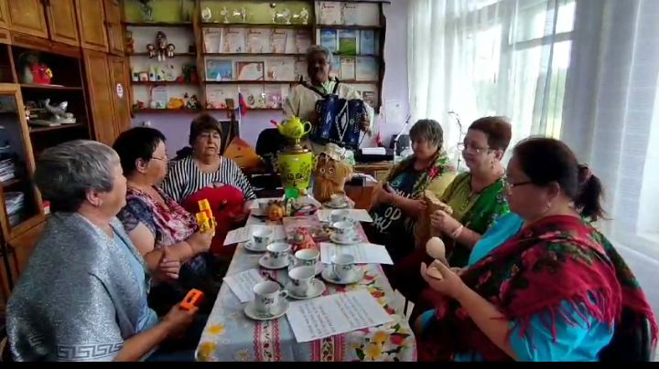

14.09 в Лазовском клубе проведена развлекательная программа для молодежи «Осенее настроение». В первые дни осени участники программы отлично провели свое свободное время и получили заряд энергии и хорошего настроения.
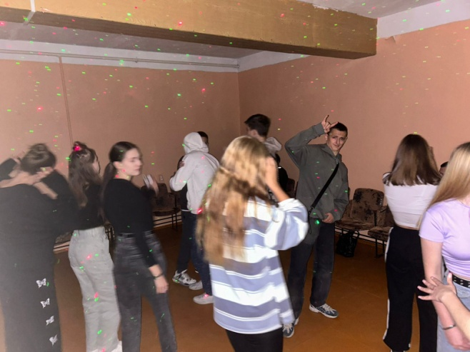

15.09 по улице Стрелковая (бывший гарнизон с. Лазо) проведена концертная программа «На концерте всей семьей», в которой приняли участие культурно-творческие коллективы Дальнереченского городского округа и Дальнереченского муниципального района: «АРТ ЭТАЖ», инструментальное исполнение (баян, синтезатор), творческие коллективы клуб «Космос» с. Грушевое и творческие коллективы Лазовского клуба, детская вокальная группа «Вдохновение» МБОУ «СОШ» с. Сальское. По окончанию концертной программы всех угостили вкусной кашей и сладкой ватой.
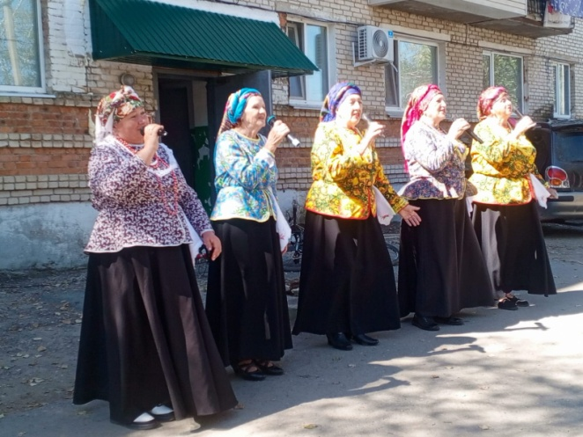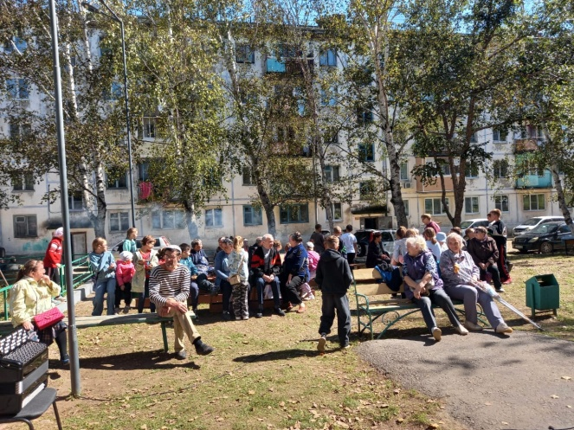

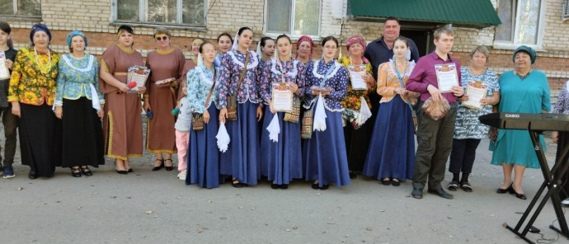

Отчет проделанной работе ДК им. В. Сибирцева филиала МБУ ДК «Восток»

11.09 в Доме культуры им. В. Сибирцева прошёл мастер-класс для детей "Весёлый компот". Ребята не только научились технике аппликация, но и узнали много интересного об осени и её вкусных дарах.
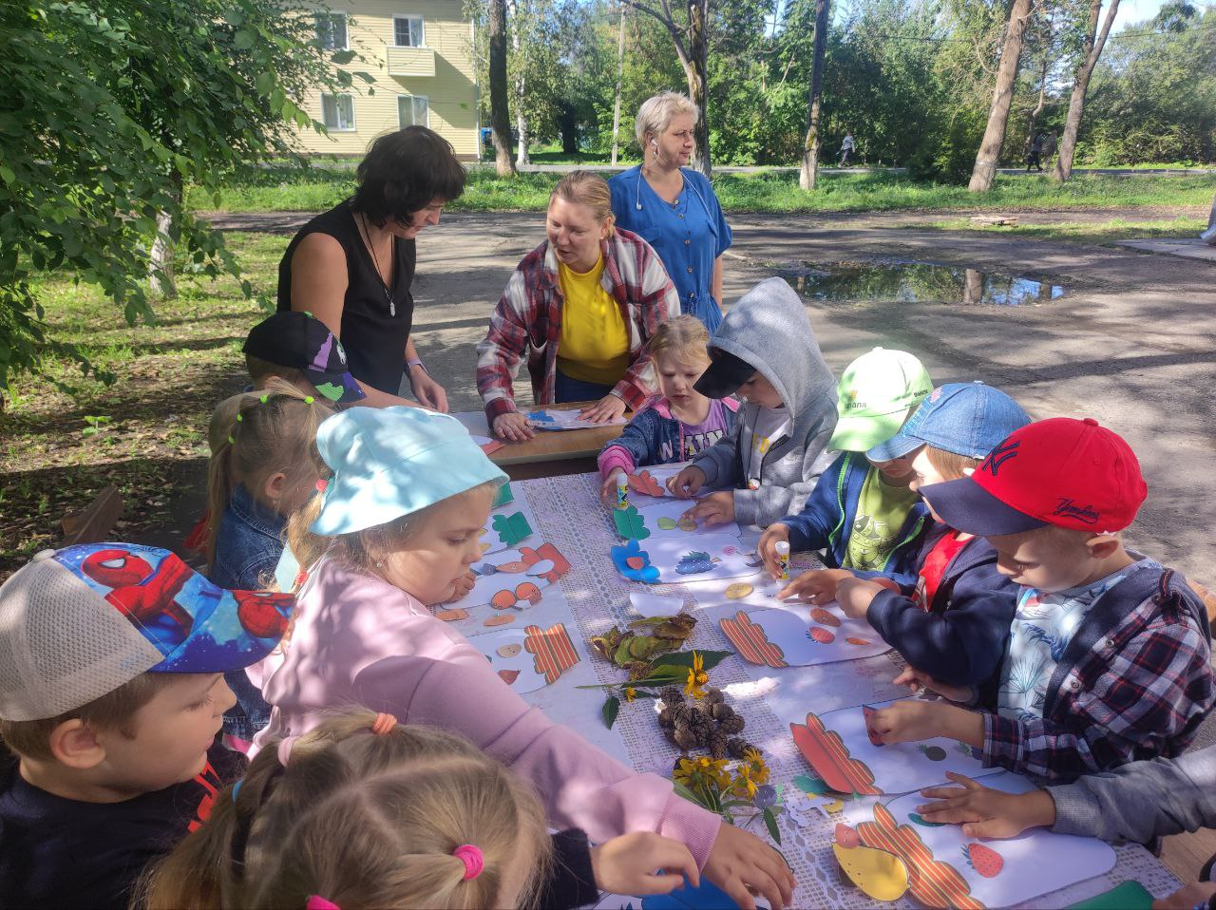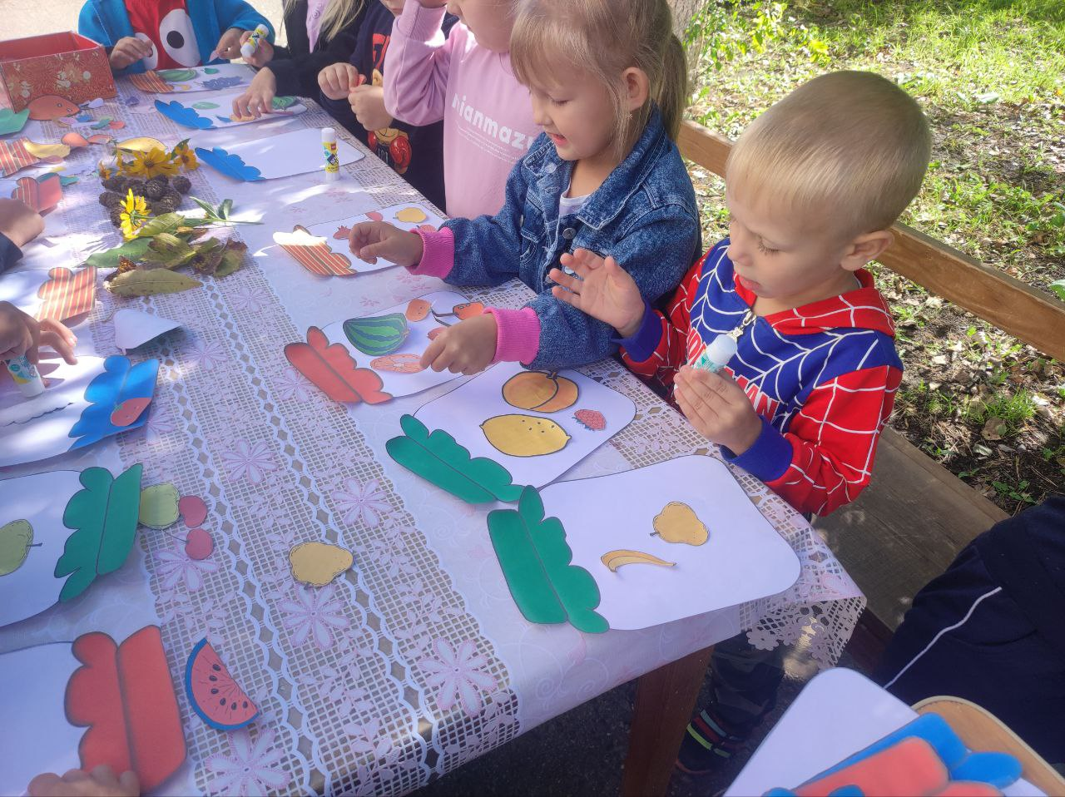

13.09 в Доме культуры им. В. Сибирцева состоялась выставка работ мастер-класса по аппликации «Веселый компот». Жители с большим интересом подходили к стенду и любовались детским творчеством.
